网络安全漏洞典型案例

《网络安全法》第三十三条规定：“建设关键信息基础设施应当确保其具有支持业务稳定、持续运行的性能，并保证安全技术措施同步规划、同步建设、同步使用。”《条例》第十二条延续了《网络安全法》确定的“三同步”原则，进一步强调“安全保护措施应当与关键信息基础设施同步规划、同步建设、同步使用”。

系统开发厂商在系统生命周期各阶段明具有明确的安全职责，需要在全过程中同步落实安全要求，强化安全工作前移，保证相关安全技术措施的顺利准时实施。

针对往期发现的问题，如“互联网公开漏洞，有修补方案，但未进行修复；内网资产管理能力缺失；系统存在弱口令、默口令、共用口令和明文口令存储。”等都不涉及深奥的技术问题，都是日常维护人员能做而未做到，属于基本的业务管理问题。做好应用开发及运维的管理工作就是最大的安全。

请各支撑厂商认真落实网络安全三同步要求，切实履行系统建设与运维阶段网络安全工作要求，在系统编码开发与运维阶段消除网络安全隐患。

# 一、短信/邮箱炸弹

## 漏洞原理

由于没有对短信或者邮件发送次数进行限制，导致可无限次发送短信或邮件给用户，从而造成短信轰炸

## 漏洞案例

1. 基础测试，无任何限制的短信炸弹:直接抓包，连续发送短信验证码
2. 没有发送总数限制的短信炸弹:有一定时间间隔，无限下发。
3. **高并发攻击手段下的短信炸弹**

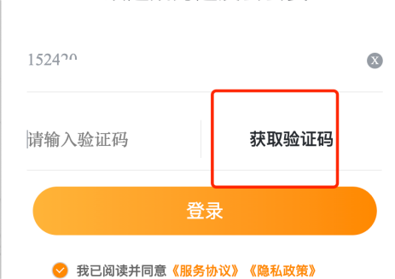

获取验证码，增加变量%s

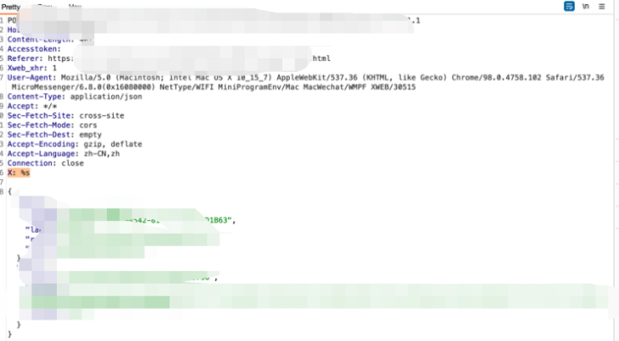

使用turbo进行爆破成功收到大量验证码

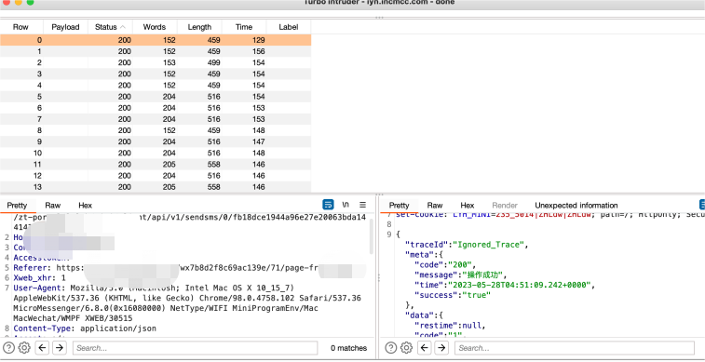

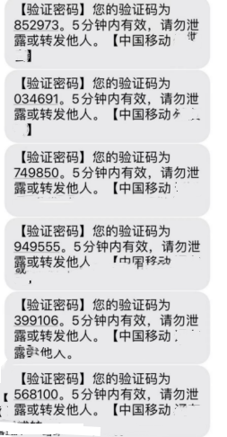

1. 删除cookie绕过

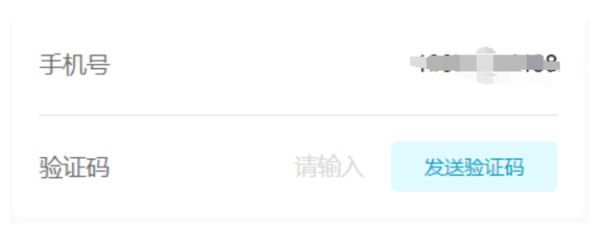

可以尝试把cookie删掉，有些开发就可能根据cookie判断验证码是否获取过

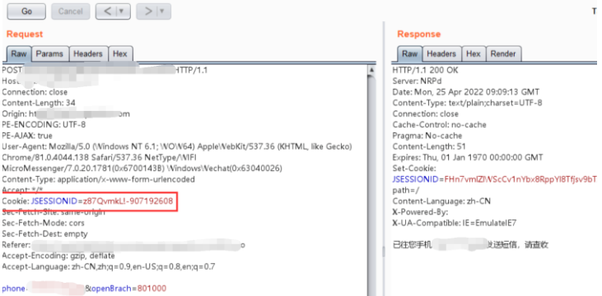

1. 手机号编码绕过

获取数据包后进行re模块重发，看看是否有防护，如果没有防护，直接并发测试完成轰炸即可：

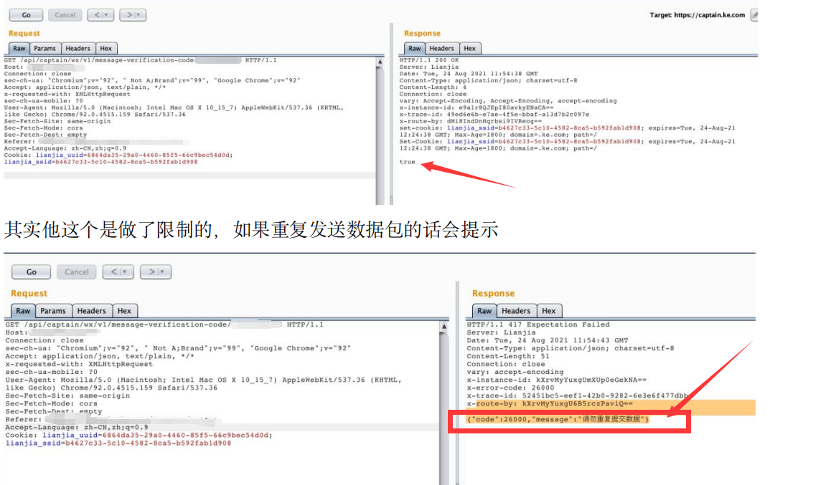

如上图所示，此处是做了限制，这时候我们就要去思考如何绕过（当然这里可以去了解编码获取查看开发原理来进行绕过）

经过测试后，发现此处可以通过url编码来突破：

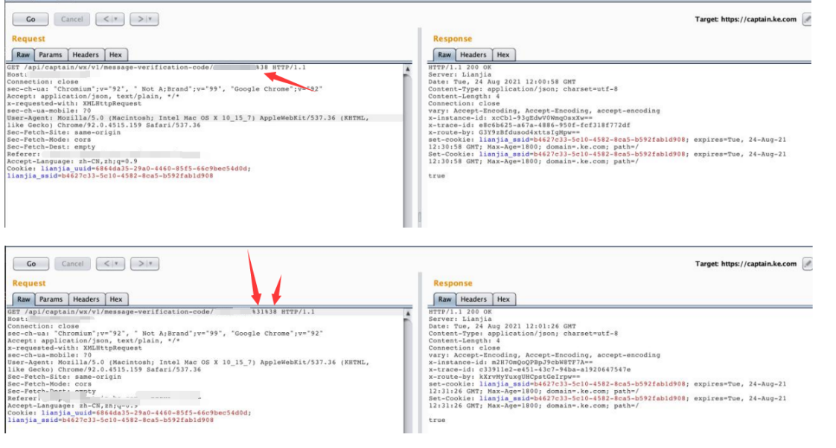

比如号码是 17699999999，把 17 url 编码为%31%37699999999 就可以发送短信到手机号上面来。按照这个思路把 176 编码也是可以的、把 1769编码也是可以的、把电话号第一位和电话号第三位 url 编码也是可以的就可以无限制发送短信。

## 自查方法

1. 自查所有审计短信验证码/邮件下发的场景，确保短信下发有流量限制，短信炸弹和邮箱炸弹认定标准为：

同一用户10条（封）及以上/1分钟，20条（封）及以上/2分钟，30条（封）及以上/3分钟，达到上述三条标准中的任意一条，即构成短信炸弹或邮箱炸弹。

1. 对短信/邮件下发场景并发控制情况进行检查，确保计数标识的读取和更新操作处在一个原子操作。
2. 对其它涉及操作次数限制及数据更新的场景同步进行筛查，确保并发情况下业务逻辑正常。

## 整改方法

合理配置后台短信服务器的功能，对全部下发短信的场景统一进行流量控制。

对于同一个手机号码，一分钟内只能发送条短信，无大规模短信验证码需求的情况下，单个手机号全天接受短信的上限为50条。

# 二、URL重定向

## 漏洞原理

URL重定向漏洞也称URL任意跳转漏洞，服务端未对传入的跳转URL变量进行检查和控制，可导致恶意用户构造一个恶意地址，诱导用户跳转到恶意网站。

跳转漏洞一般用于钓鱼攻击，由于修改后的链接中的服务器名称与原始站点相同，因此网络钓鱼尝试具有更可信赖的外观。

通过跳转到恶意网站欺骗用户输入用户名和密码来盗取用户信息，或欺骗用户进行金钱交易；还可以造成xss漏洞。

url跳转中最常见的跳转在登陆口，支付口。

可被利用的重定向链接特征

1、HTTP 协议的重定向响应的状态码为 3xx

2、URL参数中包含另一个URL

举例：

https://xx.xxxx.cn?appid=&redirect_uri=https://xxxx.xxxxx.com

https://xx.xxxx.cn?backUrl=https://xx.xxxx.cn

https://keeps.xxxx.com ?url=https://XXXX.xxxx.com

## 漏洞案例

1. 未对跳转链接进行校验

2、@绕过

https://XX.XXXX.cn?appid=&redirect_uri=https://xxxx.xxxx.com@qq.com

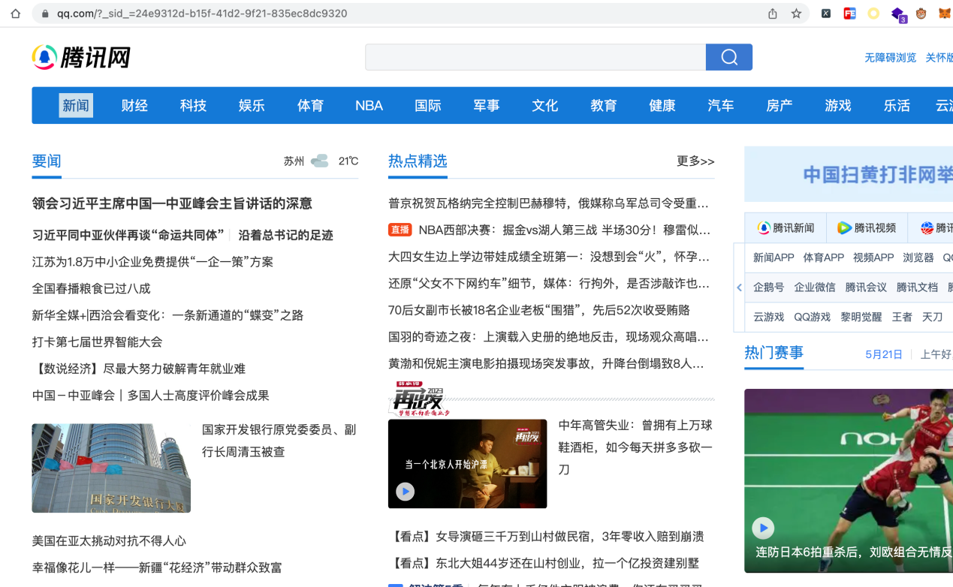

3、\@绕过

**https://xxx.xxxxx.com?backUrl=http://xx.xx.xxx.xxx\@xx.xxxx.cn/lm/xxxxxxxx**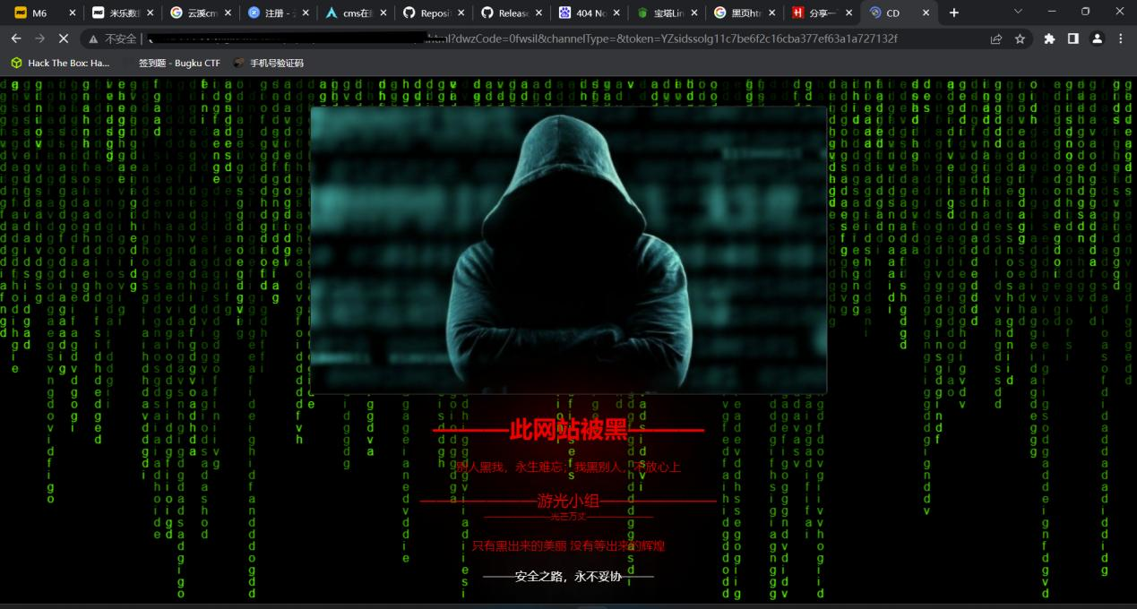

4、利用？绕过

http://127.0.0.1/url.php?username=1&password=1&password=1&redict=http://www.baidu.com?www.xiaozhupeiqi.com

5、利用#号绕过

**如：http://www.aaa.com/acb?Url=http://test.com#login.aaa.com**(引用)

## 自查方法

常见的URL跳转代码如下

Java:

response.sendRedirect(request.getParameter("url"))

PHP:

$redirect\_url = $\_GET\['url'\]; header("Location: " . $redirect\_url)

.NET:

string redirect\_url = request.QueryString\["url"\]; Response.Redirect(redirect\_url);

Django:

redirect\_url = request.GET.get("url") HttpResponseRedirect(redirect\_url)

Flask:

redirect\_url = request.form\['url'\] redirect(redirect\_url)

Rails:

redirect\_to params\[:url\]

1. 查看业务系统是否对一些特殊符号进行过滤，如:@ / \ ? **#，绕过的手段是层出不穷的，因此建议凡是能够过滤掉的特殊符号（0-9，a-z以外的）都在NG侧进行过滤拦截，对于当前由于特殊原因仍需使用的特殊符号，尽快安排上线动作进行合理规避。**
2. 业务系统是否增加URL白名单校验机制，只允许跳转哪个链接

## 整改方法

1. 若跳转的URL事先是可以确定的，包括url和参数的值，则可以在后台先配置好，url参数只需传对应url的索引即可，通过索引找到对应具体url再进行跳转；
2. 若跳转的URL事先不确定，但其输入是由后台生成的（不是用户通过参数传如），则可以先生成好跳转链接然后进行签名，而跳转cg首先需要进行验证签名通过才能进行跳转；
3. 若1和2都不满足，url事先无法确定，只能通过前端参数传入，则必须在跳转的时候对url进行按规则校验：即控制url是否是公司授权的白名单或者是符合公司规则的url，参考代码：

function checkURL ( sURL) {

* 1. return (/^(https?:\/\/)?[\w\-.]+\.(yourDomainA|yourDomainB|yourDomainC)\.com($|\/|\\)/i).test

(sUrl)||(/^[\w][\w\/\.\-_%]+$/i).test(sUrl)||(/^[\/\\][^\/\\]/i).test(sUrl) ? true : false;

}

1. 通过对referer的限制：如果确定传递URL参数进入的来源，我们可以通过该方式实现安全限制，保证该URL的有效性，避免恶意用户自己生成跳转链接；
2. 加入有效性验证Token：我们保证所有生成的链接都是来自于我们可信域的，通过在生成的链接里加入用户不可控的Token对生成的链接进行校验，可以避免用户生成自己的恶意链接从而被利用，在跳转时做判断，指定跳转的值。当用户访问需要跳转URL的页面时，生成随机token，并保存到Cookie中，后台应用程序在跳转前，判断token是否和cookie中的token一致。
3. 理论上讲，url跳转属于CSRF的一种，跳转url检测中也加入了CRLF头部注入漏洞的检测逻辑, 具体就是在请求参数中加入了%0d%0a这种测试代码，需要对这些参数进行删除处理(事实上：在判断到一个参数中包含 %00 -> %1f 的控制字符时都是不合法的，需对其进行删除)。

如果为struts2重定向漏洞，则需要更新相关的struts2的版本到最新。

# 三、信息泄漏

## 漏洞原理

由于后台人员的疏忽或者不当的设计，导致不应该被前端用户看到的数据被轻易的访问到。 比如：工信部检测标准中备份文件下载立即通报，无申诉机会；通过访问url下的目录，可以直接列出目录下的文件列表;输入错误的url参数后报错信息里面包含操作系统、中间件、开发语言的版本或其他信息;前端的源码（html,css,js）里面包含了敏感信息，比如后台登录地址、内网接口信息、甚至账号密码等。

工信部关于敏感数据和信息的认定,满足以下任意一项要求,可认定为敏感数据和信息:

(一)企业的非公开信息,包含企业商业机密、系统非公开的源代码文件、详细网络拓扑图结构、未经授权披露的内部员工分配至个人信息、开发/测试/运维文档等信息;

(二)企业业务数据,包含订单、客户清单、系统运行产生的关键数据等;

(三)操作系统、中间件、数据库、网络及安全设备、应用/软件等关键配置数据;

(四)可直接或间接获取的未授权信息和数据,如账号口令、密钥、源代码、备份数据、历史操作命令、日志等;

(五)披露、丢失、滥用、篡改或销毁后带来较大风险的数据和信息;

(六)敏感个人信息,是指一旦泄露或者非法使用,容易导致自然人的人格尊严受到侵害或者人身、财产安全受到危害的个人信息,包括生物识别、宗教信仰、特定身份、医疗健康、金融账户、行踪轨迹等信息,以及不满十四周岁未成年人的个人信息。

## 漏洞案例

验证码泄漏

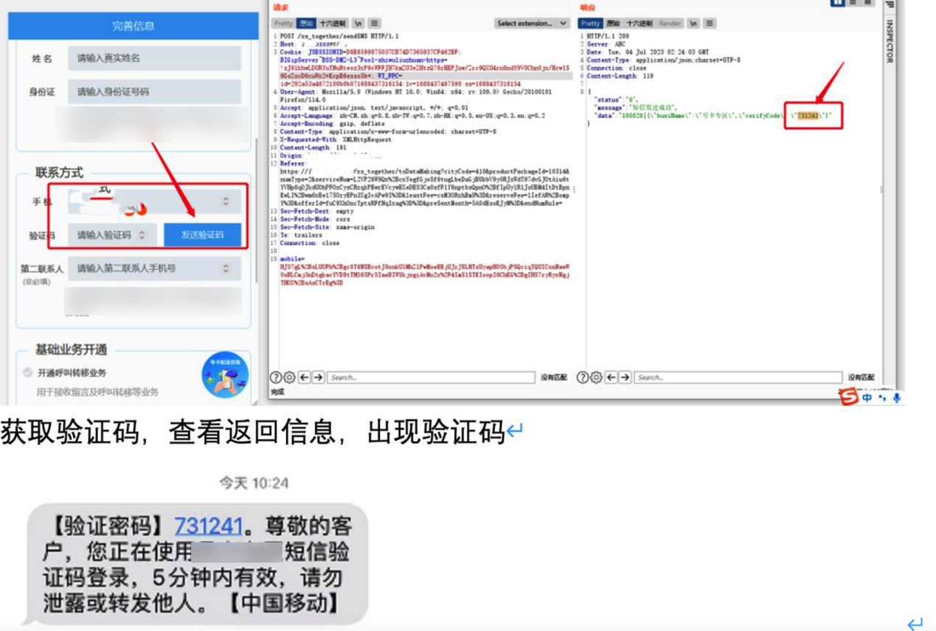

内网信息泄漏

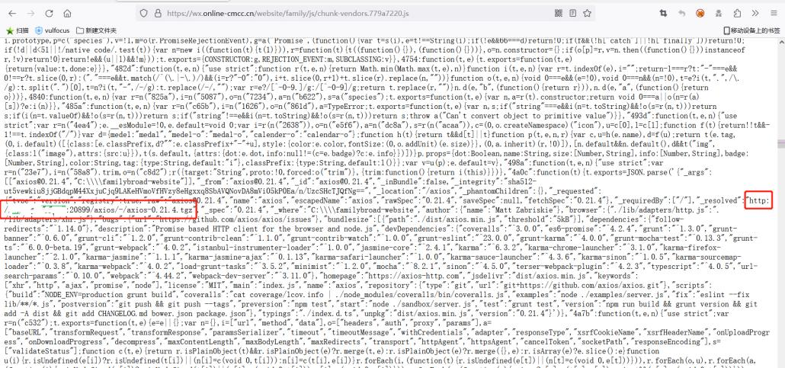

姓名手机号泄漏

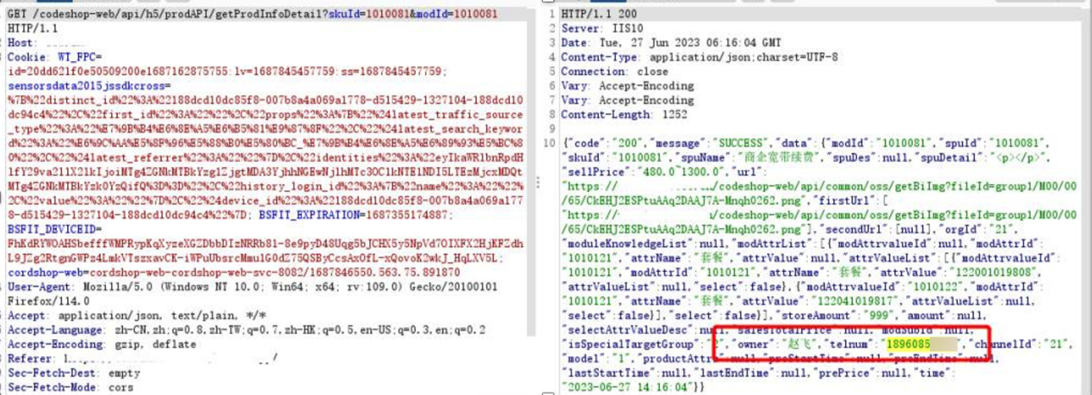

中间件版本号泄漏

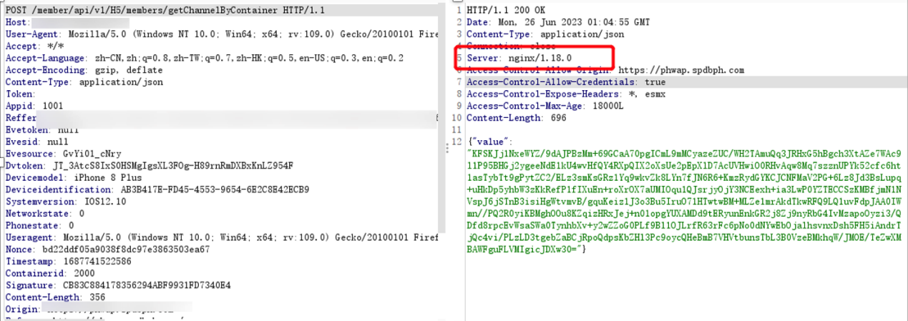

密钥泄漏

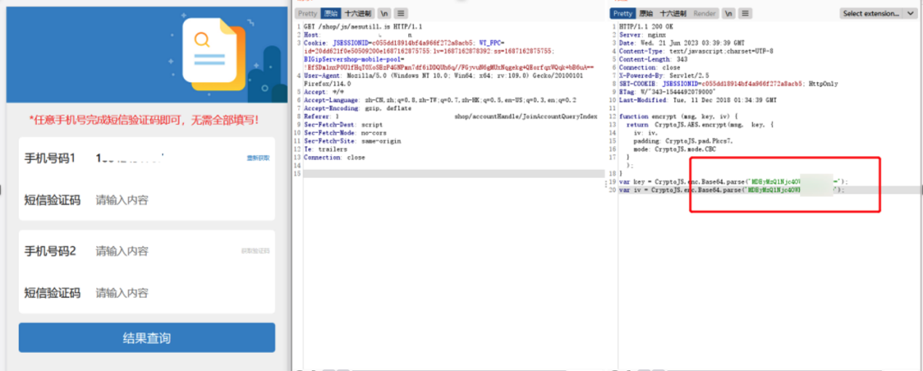

## 自查方法

可用正则表达式在系统日志或代码中对手机号，内网IP，版本号等有规律的敏感信息进行排查

## 整改方法

1. 对全量response报文进行排查。删除、加密或隐藏敏感信息。
2. 坚决杜绝源代码、备份文件、账号密码、网络拓扑与配置信息等敏感信息在web服务器存储。
3. 不在公开信息平台（网盘、文库、微博、社区、笔记、开源项目等类型平台）上传业务生产敏感数据、重要工作文件与数据、源码、账号密码、网络拓扑与配置信息等敏感内容。
4. 全面清查并关闭暴露在互联网侧的内部开发共享知识库，关闭内网包含我公司敏感信息的内部开发共享知识库。
5. 不使用微信、QQ等外部即时通信工具发送与工作相关的文件与信息。
6. 合作伙伴不得通过向日葵、ToDesk、Teamviewer等远程连接方式运维移动自有信息系统。

# 四、越权访问

## 漏洞原理

由于服务器端对客户提出的数据操作请求过分信任,忽略了对该用户操作权限的判定,导致修改相关参数就可以拥有了其他账户的增、删、查、改功能,从而导致越权漏洞

目前存在着两种越权操作类型：横向越权操作（水平越权）和纵向越权（垂直越权）操作。

越权一般分为水平越权和垂直越权。

水平越权是指相同权限下不同的用户可以互相访问

垂直越权是指使用权限低的用户可以访问到权限较高的用户

水平越权测试方法主要就是看看能否通过A用户操作影响到B用户

垂直越权的测试思路就是低权限用户越权使用高权限用户的功能，比如普通用户可使用管理员功能。

## 漏洞案例

**案例1**

将下图中useruu的手机号修改为想查询的用户即可。可查询任意用户的相关信息。

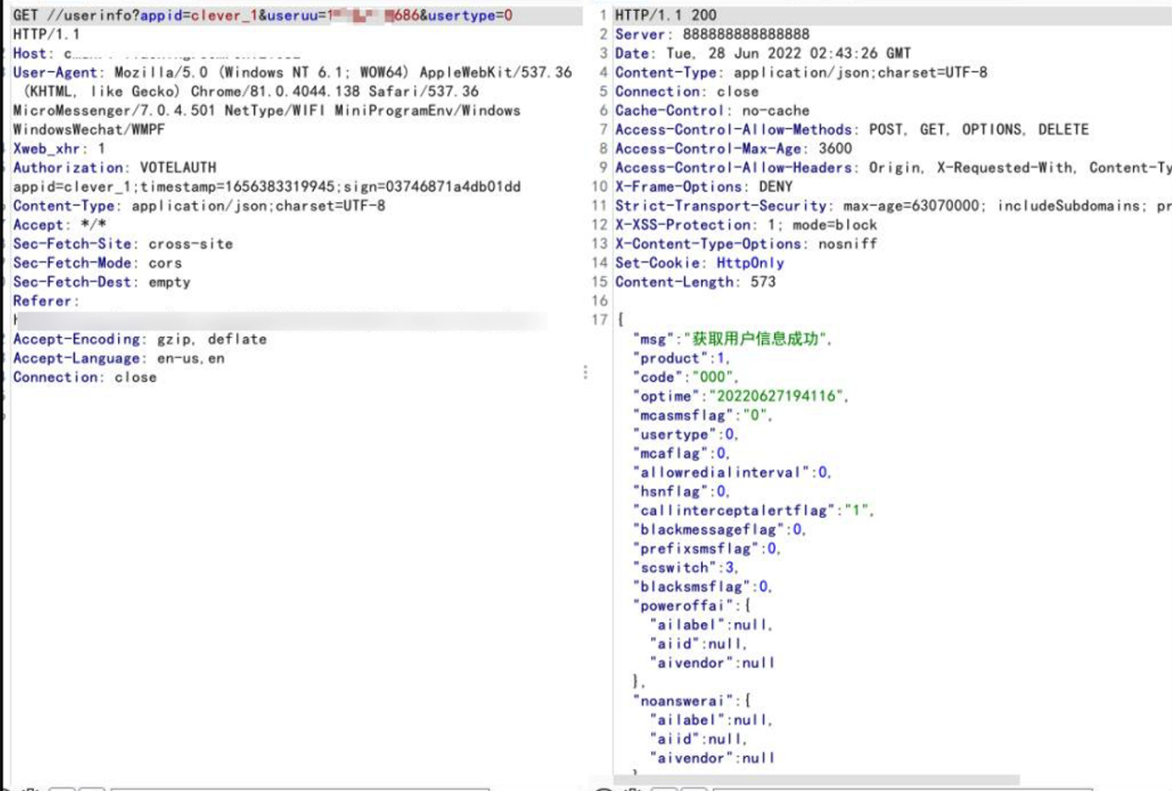

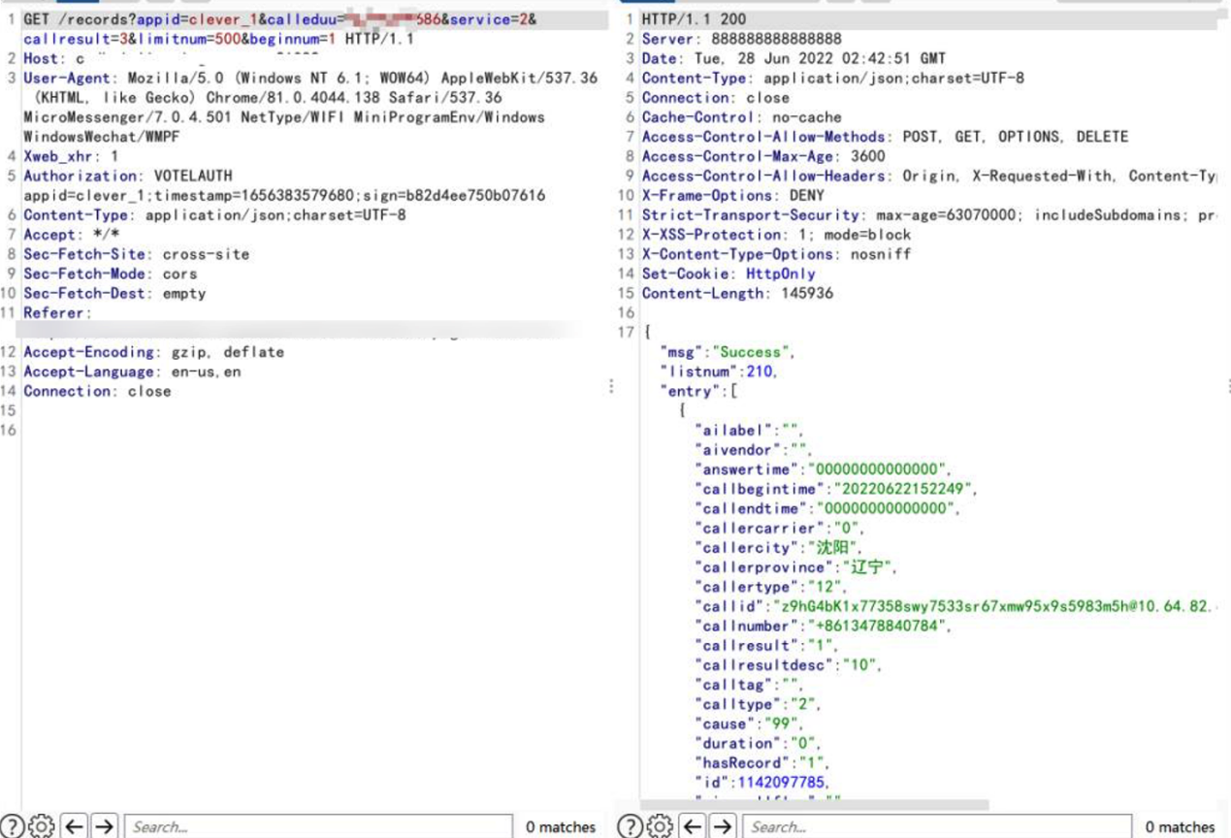

此处可能可以未授权设置骚扰拦截相关选项

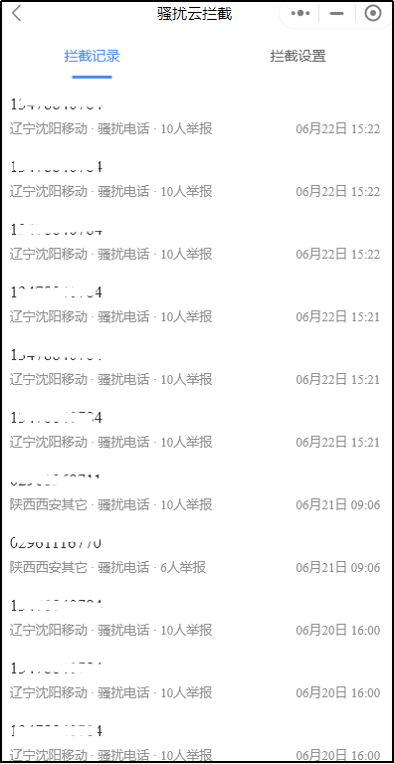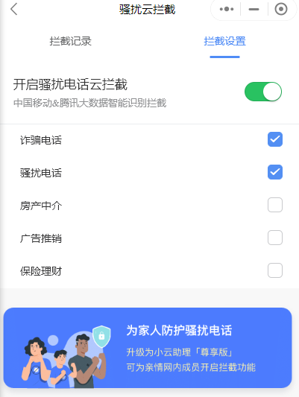

**案例2**

在文件上传处右键查看文件信息，可浏览到文件地址信息：

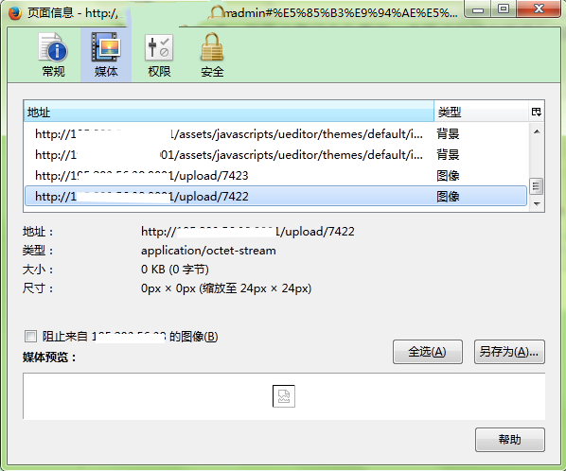

直接在非登录情况下浏览改地址，并且遍历地址数值，可查看任意文件数据。

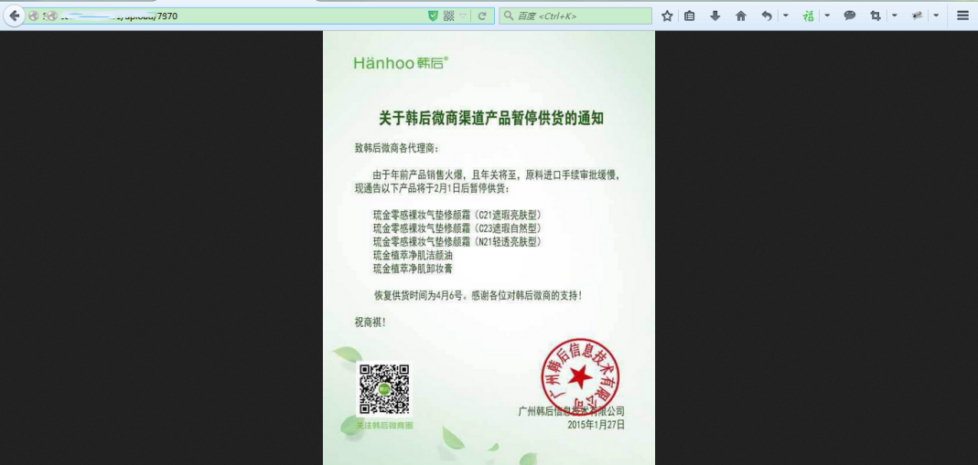

**案例3**

使用“积分换礼”功能，选购商品，提交订单数据，并通过代理工具截断请求数据包：

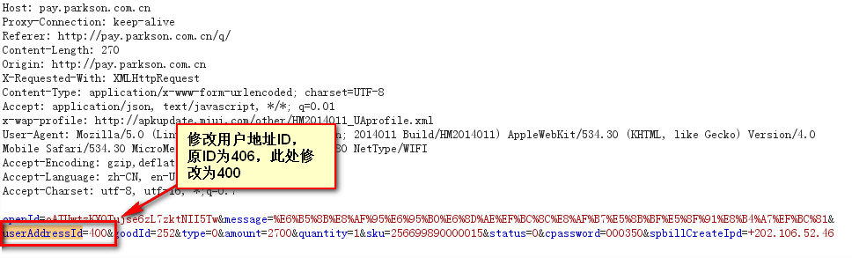

修改数据包中userAddressId参数值为400（原值为406），提交请求。

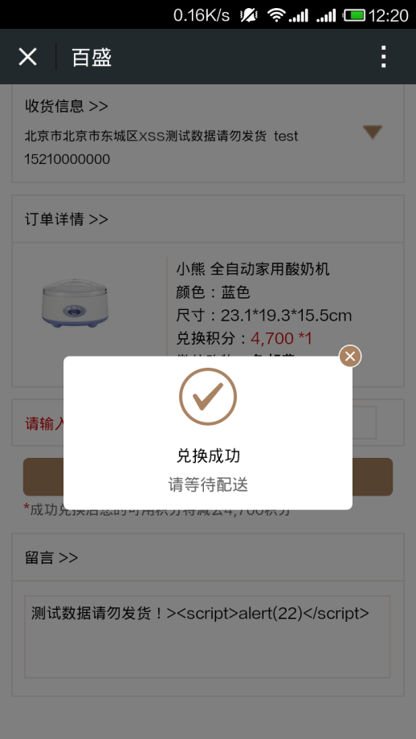

通过返回页面可以看到，商品兑换成功，并返回订单积分状况。

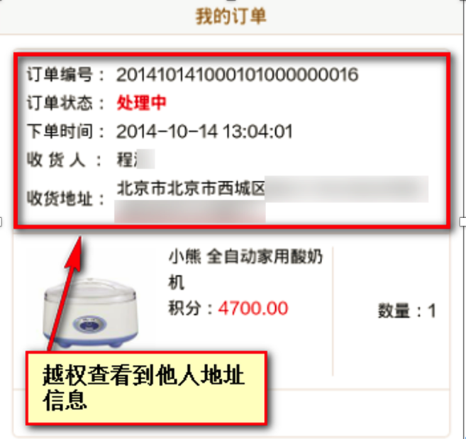

**案例4**

使用账号A进入首页，浏览左侧“工作任务-内容管理-消息发送”模块，点击并进入已发送的消息界面：

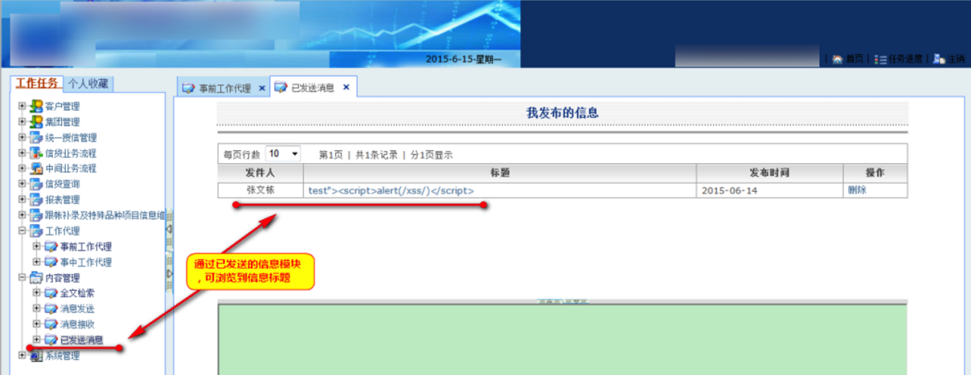

点击改标题，并使用代理工具截断请求数据包，观察数据包内容，包含该消息识别messageId号为0000182446969：

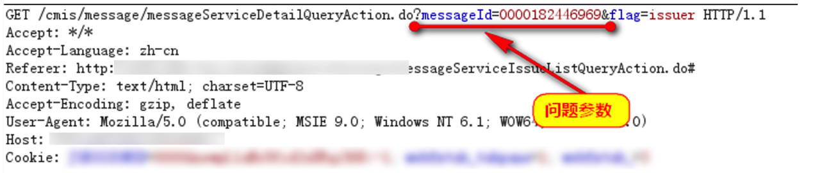

退出该账号，并使用账号B进入首页，浏览左侧“工作任务-内容管理-消息发送”模块，点击并进入已发送的消息界面：

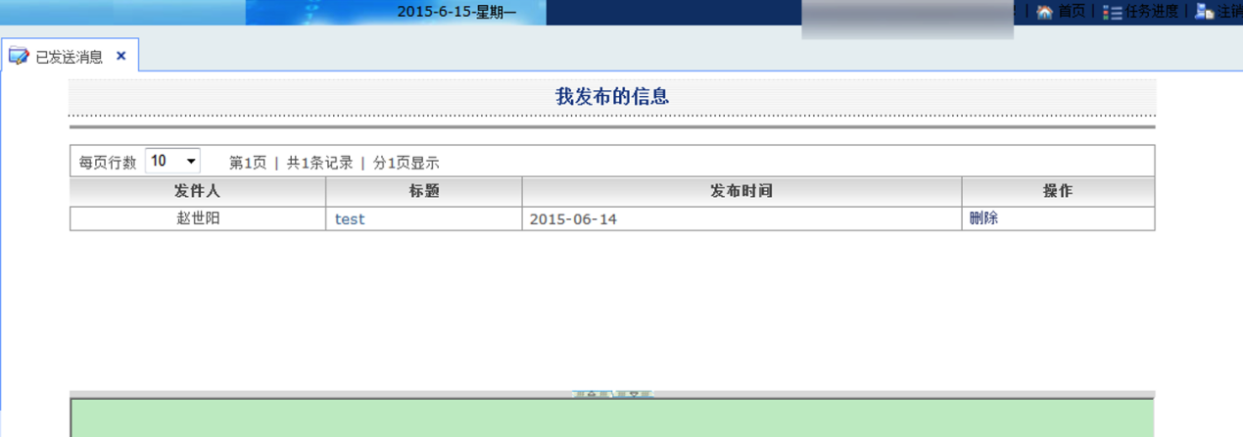

点击右侧删除按钮，并点击确认删除，使用代理工具截断请求数据包，修改该请求中的messageId号为0000182446969：

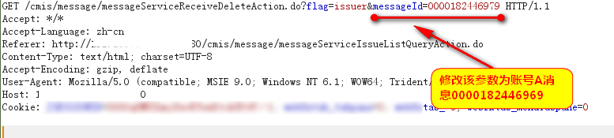

提交该请求，并观察两个账号消息列表：

账号A：

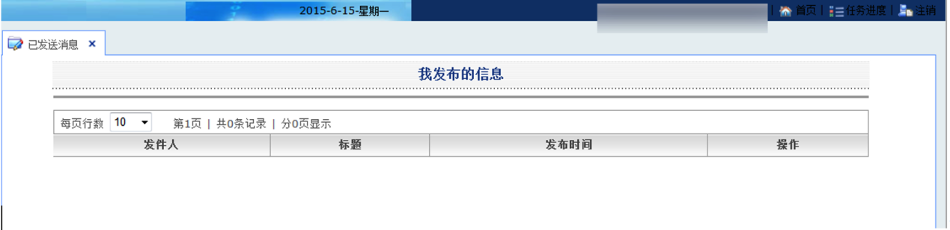

账号B：

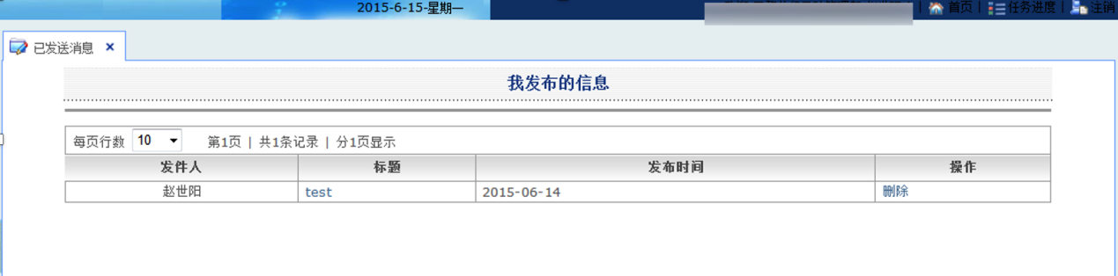

根据结果，账号B已成功越权删除了账号A的消息内容。

**案例5**

登录系统，并点击订单管理-查询按钮，观察到测试模块：

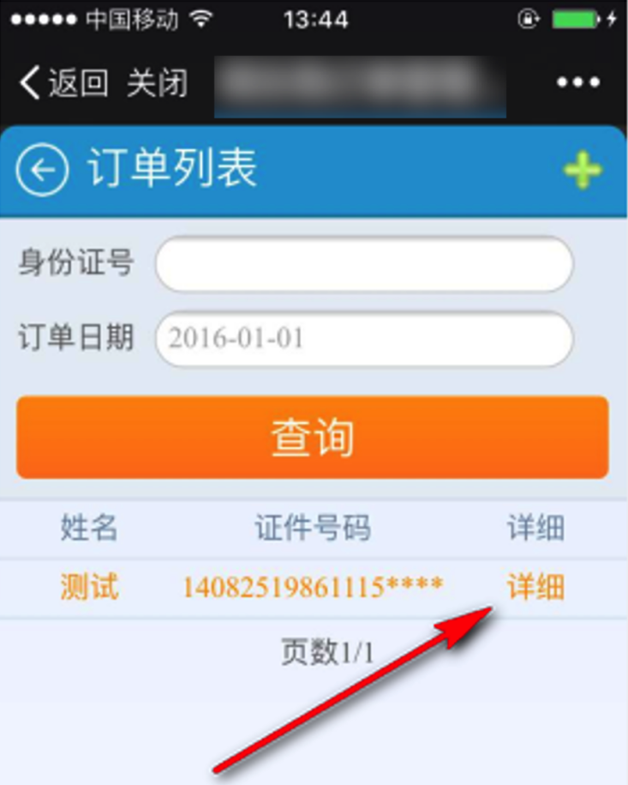

点击“详细”按钮，并设置代理截断工具进行数据包截取，观察到问题参数ORDER_ID_SEQ。

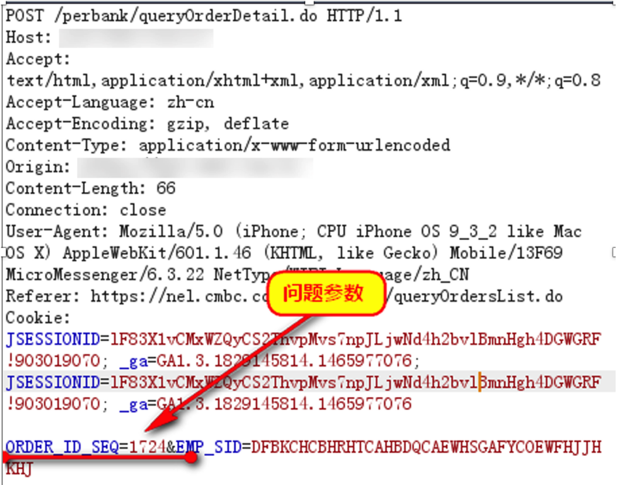

尝试遍历该参数数据，发现可浏览到他人订单信息如自己的1725订单。

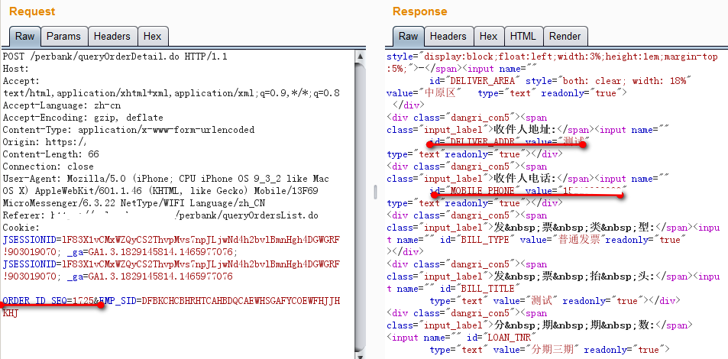

更换后可浏览他人订单，如1724订单。

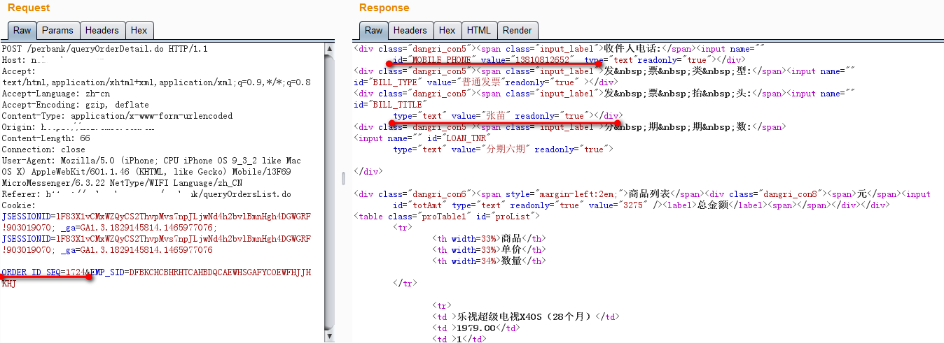

由此可遍历大量订单信息。

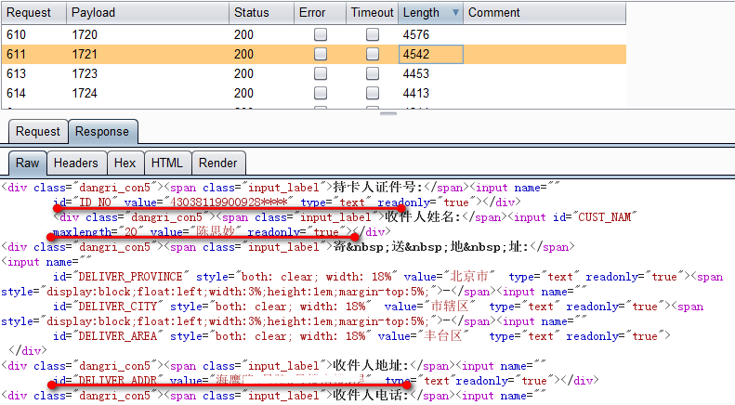

## 自查方法

判断后端是否对用户身份进行校验

判断请求中鉴别用户身份的参数是否唯一

判断请求中鉴别用户身份的参数是否可被篡改

## 整改方法

对存在权限验证的页面进行安全校验，校验网站前端获取到的参数，ID，账户密码，返回也需要校验。对于修改，添加等功能进行当前权限判断，验证所属用户，使用seesion来安全校验用户的操作权限。get,post数据要全量进行校验，只允许输入指定的信息。查询的越权漏洞要检测每一次的请求是否是当前所属用户的身份，加强校验即可

# 五、未授权访问

## 漏洞原理

需要安全配置或权限认证的地址、授权页面存在缺陷导致其他用户可以直接访问从而引发重要权限可被操作、数据库或网站目录等敏感信息泄露。

## 漏洞案例

系统无身份验证，可匿名访问

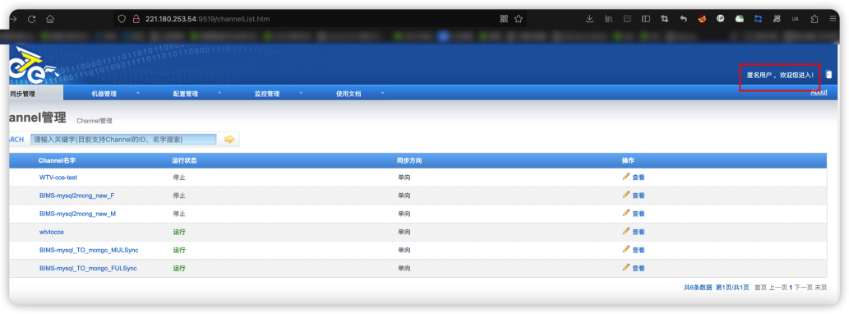

后台接口API未授权

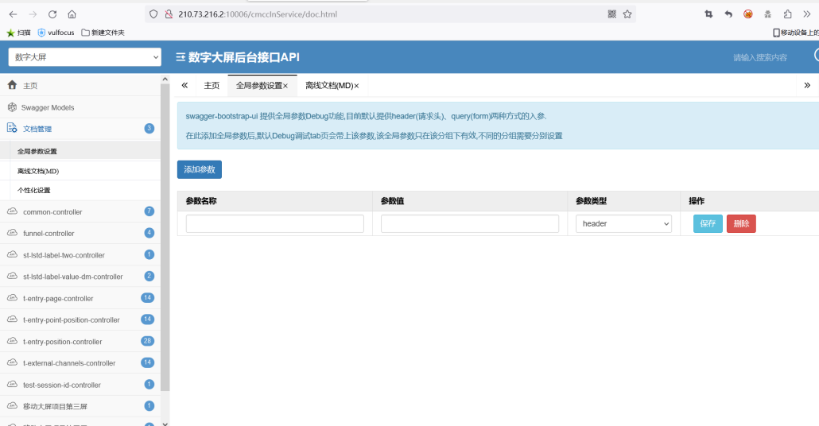

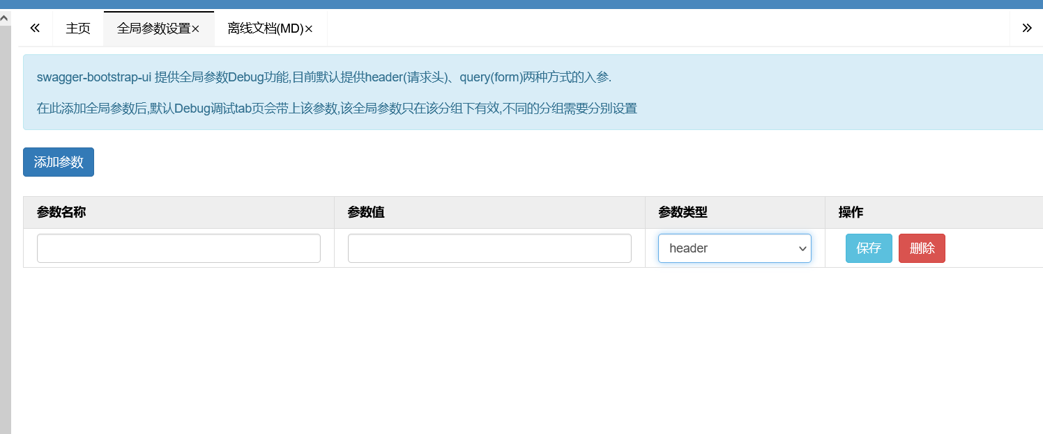

swagger未授权

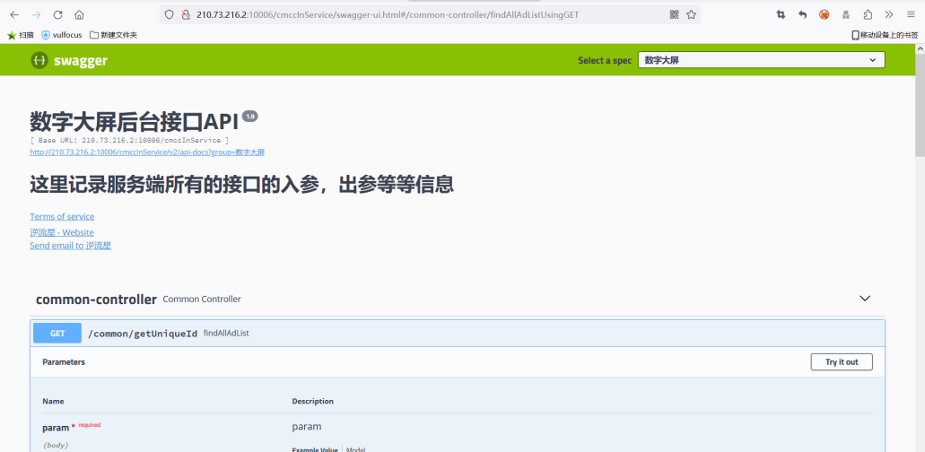

未授权查看信息：

发现该账户未授权使用该模块：

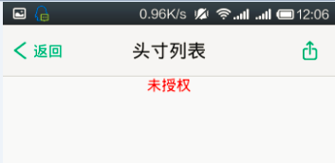

返回主界面，重新选择经营动态模块，并通过代理截断工具，截断Http响应数据：

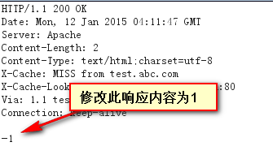

修改原响应数据包内容为正数1，查看页面返回结果：

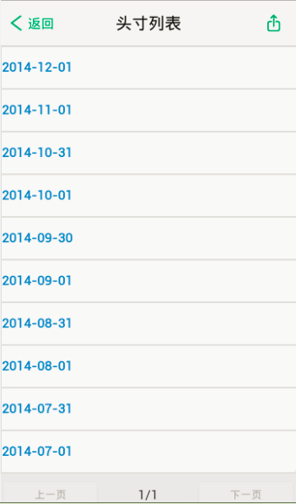

成功越权进入未授权模块，任意选取日期进入查看：

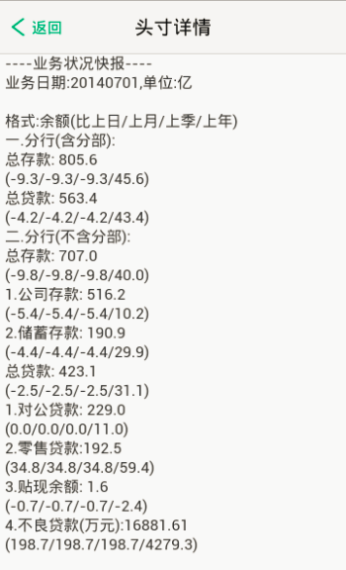

## 自查方法

审查访问控制列表（ACL）和权限设置，确保只有授权用户或角色才能访问敏感资源。禁用或删除不必要的账户，限制用户的特权和权限。

## 整改方法

在系统中，加入用户身份认证机制或者tonken验证，防止可被直接通过连接就可访问到用户的功能进行操作，对系统重要功能点增加权限控制，对用户操作进行合法性验证。

第三方组件的运维和管理页面不在互联网侧开放。

# 六、弱口令

## 漏洞原理

密码复杂度过低

使用默认口令未修改

## 漏洞案例

SSH弱口令

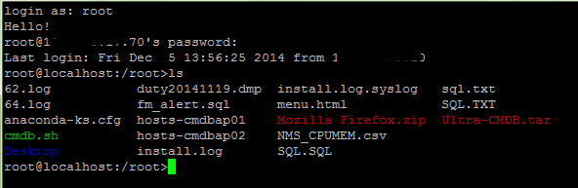

FTP弱口令

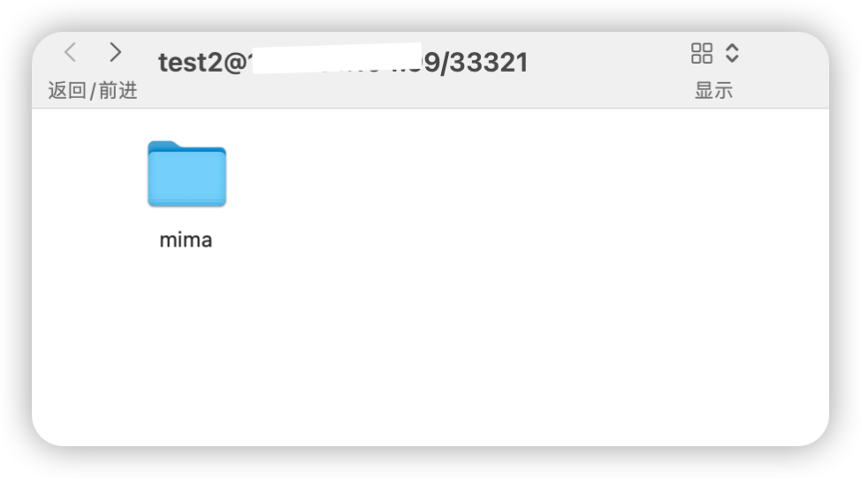

数据库弱口令

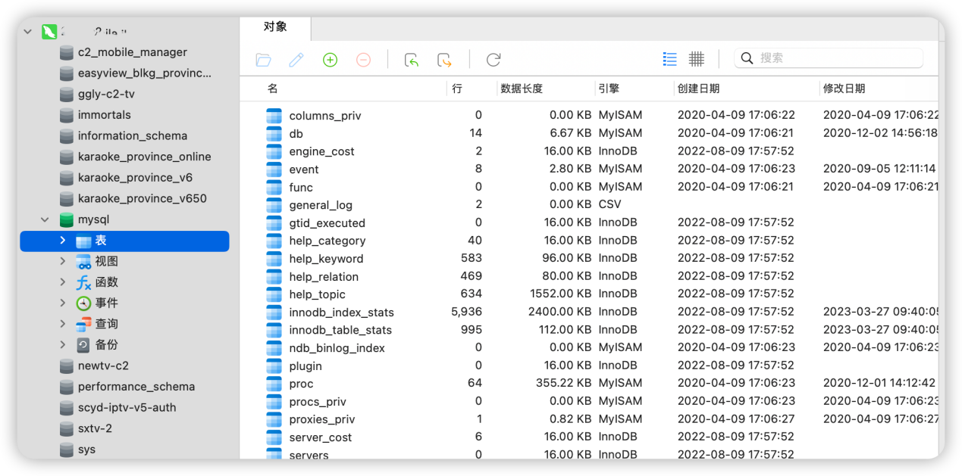

Tomcat弱口令

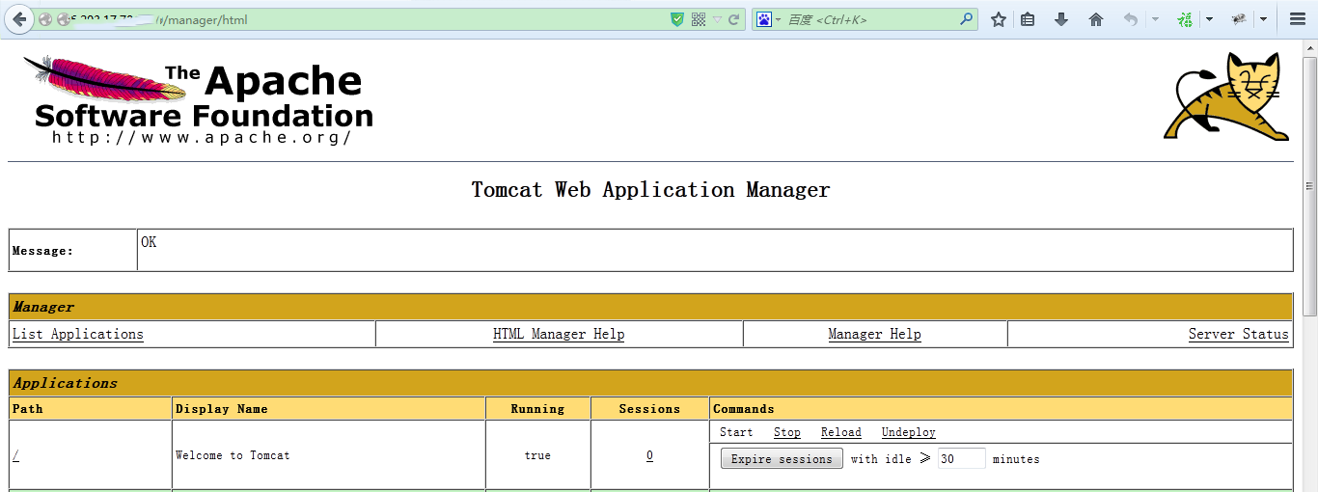

## 自查方法

将系统相关账号密码进行自评估是否满足复杂度要求，是否为默认口令

## 整改方法

1、在引用三方系统，组件，防火墙等可登录应用时**第一时间修改其默认口令**

在自有系统登录功能处**对密码复杂度进行要求**

2、对于采用静态口令认证技术的系统或设备,账户口令不满足以下任意一项要求,可认定为弱口令:

(一)口令长度应至少8位;

(二)口令应包括数字、小写字母、大写字母、特殊符号4类中至少3类;

(三)口令应与用户名无相关性,不得包含用户名的完整字符串、大小写变位或形似变换的字符串;

(四)应避免键盘排序密码。

......

# 七、Apache Shiro Java反序列化漏洞

## 漏洞原理

Shiro提供了记住我（RememberMe）的功能，关闭了浏览器下次再打开时还是能记住你是谁，下次访问时无需再登录即可访问。Shiro对rememberMe的cookie做了加密处理，shiro在CookieRememberMeManaer类中将cookie中rememberMe字段内容分别进行 序列化、AES加密、Base64编码操作。

在识别身份的时候，需要对Cookie里的rememberMe字段解密。根据加密的顺序，不难知道解密的顺序为：

•获取rememberMe cookie

•base64 decode

•解密AES

•反序列化

但是，AES加密的密钥Key被硬编码在代码里，意味着每个人通过源代码都能拿到AES加密的密钥。因此，攻击者构造一个恶意的对象，并且对其序列化，AES加密，base64编码后，作为cookie的rememberMe字段发送。Shiro将rememberMe进行解密并且反序列化，最终造成反序列化漏洞。

## 漏洞案例

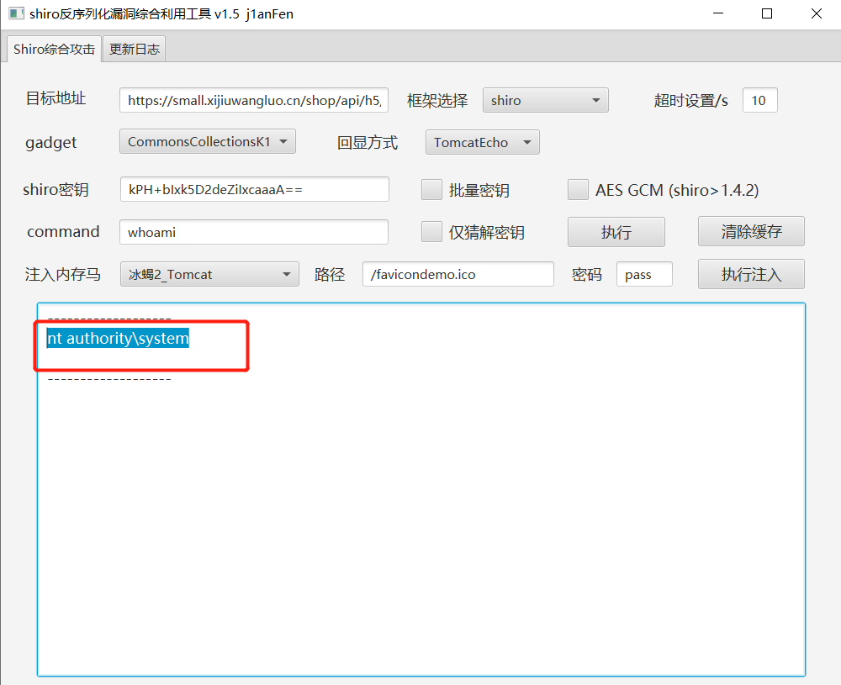

## 自查方法

**影响版本：**

Apache Shiro <= 1.2.4

造成漏洞的jar包为：shiro-core-1.2.4.jar。

1. 查看是否使用此组件
2. 如使用此组件确认其版本是否在漏洞影响范围内

## 整改方法

建议升级到官网发布的最新版本，并保证shiro里的key值没有被泄露（shiro的key都是默认的，建议同时去修改key值）。

# 八、Apache Log4j任意代码执行漏洞

## 漏洞原理

Log4j是[Apache](https://baike.baidu.com/item/Apache/8512995" \t "https://baike.baidu.com/item/log4j/_blank)的一个开源项目，主要用于日志处理，该组件存在Java JNDI注入漏洞，当程序将用户输入的数据进行日志，即可触发此漏洞，成功利用此漏洞可以在目标服务器上执行任意代码。

## 自查方法

CVE-2021-44228

**受影响版本**: Apache Log4j 2.x < 2.15.0

CVE-2021-44832

**受影响版本**: Apache Log4j 2.0-beta7 至 2.17.0

1. 查看是否使用此组件
2. 如使用此组件确认其版本是否在漏洞影响范围内
3. **注：使用log4j的java组件较多，开发及系统人员在后续的安装部署中务必注意更新其中的jar文件，或使用对应的最新组件版本。以下是使用log4的软件，可参考：**

|  |  |
| --- | --- |
| **组件名称** | **版本信息** |
| Apache Struts2 | 全版本 |
| ElasticSearch | 5.x，6.x，7.x，8.0.0beta1，8.0.0alpha1和8.0.0alpha2 |
| Logstash | 5.0.0至最新 |
| Apache Flink | 1.11.0-rc1 到 1.14.0 |
| Apache Druid | 0.7.x以上 |
| Hadoop Hive | 2.x和3.x |
| Apache Log4j SLF4J Binding | '2.14.1', '2.14.0', '2.13.3', '2.13.2', '2.13.1', '2.13.0', '2.12.1', '2.12.0', '2.11.2', '2.11.1', '2.11.0', '2.10.0', '2.9.1', '2.9.0', '2.8.2', '2.8.1', '2.8', '2.7', '2.6.2', '2.6.1', '2.6', '2.5', '2.4.1', '2.4', '2.3', '2.2', '2.1', '2.0.2', '2.0.1', '2.0', '2.0-rc2', '2.0-rc1', '2.0-beta9', '2.0-beta8', '2.0-beta7', '2.0-beta6', '2.0-beta5' |
| Spring Boot | '2.6.1', '2.6.0', '2.5.7', '2.5.6', '2.5.5', '2.5.4', '2.5.3', '2.5.2', '2.5.1', '2.5.0', '2.4.13', '2.4.12', '2.4.11', '2.4.10', '2.4.9', '2.4.8', '2.4.7', '2.4.6', '2.4.5', '2.4.4', '2.4.3', '2.4.2', '2.4.1', '2.4.0', '2.3.12.RELEASE', '2.3.11.RELEASE', '2.3.10.RELEASE', '2.3.9.RELEASE', '2.3.8.RELEASE', '2.3.7.RELEASE', '2.3.6.RELEASE', '2.3.5.RELEASE', '2.3.4.RELEASE', '2.3.3.RELEASE', '2.3.2.RELEASE', '2.3.1.RELEASE', '2.3.0.RELEASE', '2.2.13.RELEASE', '2.2.12.RELEASE', '2.2.11.RELEASE', '2.2.10.RELEASE', '2.2.9.RELEASE', '2.2.8.RELEASE', '2.2.7.RELEASE', '2.2.6.RELEASE', '2.2.5.RELEASE', '2.2.4.RELEASE', '2.2.3.RELEASE', '2.2.2.RELEASE', '2.2.1.RELEASE', '2.2.0.RELEASE', '2.1.18.RELEASE', '2.1.17.RELEASE', '2.1.16.RELEASE', '2.1.15.RELEASE', '2.1.14.RELEASE', '2.1.13.RELEASE', '2.1.12.RELEASE', '2.1.11.RELEASE', '2.1.10.RELEASE', '2.1.9.RELEASE', '2.1.8.RELEASE', '2.1.7.RELEASE', '2.1.6.RELEASE', '2.1.5.RELEASE', '2.1.4.RELEASE', '2.1.3.RELEASE', '2.1.2.RELEASE', '2.1.1.RELEASE', '2.1.0.RELEASE', '2.0.9.RELEASE', '2.0.8.RELEASE', '2.0.7.RELEASE', '2.0.6.RELEASE', '2.0.5.RELEASE', '2.0.4.RELEASE', '2.0.3.RELEASE', '2.0.2.RELEASE', '2.0.1.RELEASE', '2.0.0.RELEASE', '1.5.22.RELEASE', '1.5.21.RELEASE', '1.5.20.RELEASE', '1.5.19.RELEASE', '1.5.18.RELEASE', '1.5.17.RELEASE', '1.5.16.RELEASE', '1.5.15.RELEASE', '1.5.14.RELEASE', '1.5.13.RELEASE', '1.5.12.RELEASE', '1.5.11.RELEASE', '1.5.10.RELEASE', '1.5.9.RELEASE', '1.5.8.RELEASE', '1.5.7.RELEASE', '1.5.6.RELEASE', '1.5.5.RELEASE', '1.5.4.RELEASE', '1.5.3.RELEASE', '1.5.2.RELEASE', '1.5.1.RELEASE', '1.5.0.RELEASE', '1.4.7.RELEASE', '1.4.6.RELEASE', '1.4.5.RELEASE', '1.4.4.RELEASE', '1.4.3.RELEASE', '1.4.2.RELEASE', '1.4.1.RELEASE', '1.4.0.RELEASE', '1.3.8.RELEASE', '1.3.7.RELEASE', '1.3.6.RELEASE', '1.3.5.RELEASE', '1.3.4.RELEASE', '1.3.3.RELEASE', '1.3.2.RELEASE', '1.3.1.RELEASE', '1.3.0.RELEASE', '1.2.8.RELEASE', '1.2.7.RELEASE', '1.2.6.RELEASE', '1.2.5.RELEASE', '1.2.4.RELEASE', '1.2.3.RELEASE', '1.2.2.RELEASE', '1.2.1.RELEASE', '1.2.0.RELEASE', '1.1.12.RELEASE', '1.1.11.RELEASE', '1.1.10.RELEASE', '1.1.9.RELEASE', '1.1.8.RELEASE', '1.1.7.RELEASE', '1.1.6.RELEASE', '1.1.5.RELEASE', '1.1.4.RELEASE', '1.1.3.RELEASE', '1.1.2.RELEASE', '1.1.1.RELEASE', '1.1.0.RELEASE', '1.0.2.RELEASE', '1.0.1.RELEASE', '1.0.0.RELEASE' |
| Camel :: Core | '3.13.0', '3.12.0', '3.11.4', '3.11.3', '3.11.2', '3.11.1', '3.11.0', '3.10.0', '3.9.0', '3.8.0', '3.7.6', '3.7.5', '3.7.4', '3.7.3', '3.7.2', '3.7.1', '3.7.0', '3.6.0', '3.5.0', '3.4.6', '3.4.5', '3.4.4', '3.4.3', '3.4.2', '3.4.1', '3.4.0', '3.3.0', '3.2.0', '3.1.0', '3.0.1', '3.0.0', '2.25.4', '2.25.3', '2.25.2', '2.25.1', '2.25.0', '2.24.3', '2.24.2', '2.24.1', '2.24.0', '2.23.4', '2.23.3', '2.23.2', '2.23.1', '2.23.0', '2.22.5', '2.22.4', '2.22.3', '2.22.2', '2.22.1', '2.22.0', '2.21.5', '2.21.4', '2.21.3', '2.21.2', '2.21.1', '2.21.0', '2.20.4', '2.20.3', '2.20.2', '2.20.1', '2.20.0', '2.19.5', '2.19.4', '2.19.3', '2.19.2', '2.19.1', '2.19.0', '2.18.5', '2.18.4', '2.18.3', '2.18.2', '2.18.1', '2.18.0', '2.17.7', '2.17.6', '2.17.5', '2.17.4', '2.17.3', '2.17.2', '2.17.1', '2.17.0', '2.16.5', '2.16.4', '2.16.3', '2.16.2', '2.16.1', '2.16.0', '2.15.6', '2.15.5', '2.15.4', '2.15.3', '2.15.2', '2.15.1', '2.15.0', '2.14.4', '2.14.3', '2.14.2', '2.14.1', '2.14.0', '2.13.4', '2.13.3', '2.13.2', '2.13.1', '2.13.0', '2.12.5', '2.12.4', '2.12.3', '2.12.2', '2.12.1', '2.12.0', '2.11.4', '2.11.3', '2.11.2', '2.11.1', '2.11.0', '2.10.7', '2.10.6', '2.10.5', '2.10.4', '2.10.3', '2.10.2', '2.10.1', '2.10.0', '2.9.8', '2.9.7', '2.9.6', '2.9.5', '2.9.4', '2.9.3', '2.9.2', '2.9.1', '2.9.0', '2.8.6', '2.8.5', '2.8.4', '2.8.3', '2.8.2', '2.8.1', '2.8.0', '2.7.5', '2.7.4', '2.7.3', '2.7.2', '2.7.1', '2.7.0', '2.6.0', '2.5.0', '2.4.0', '2.3.0', '2.2.0', '2.1.0', '2.0.0', '1.6.4', '1.6.3', '1.6.2', '1.6.1', '1.6.0', '1.5.0', '1.4.0', '1.3.0', '1.2.0', '1.1.0', '1.0.0', '3.0.0-M4', '3.0.0-M3', '3.0.0-M2', '3.0.0-M1', '2.0-M3', '2.0-M2', '2.0-M1', '3.0.0-RC3', '3.0.0-RC2', '3.0.0-RC1', '2.9.0-RC1' |
| JUnit Vintage Engine | '5.8.2', '5.8.1', '5.8.0', '5.7.2', '5.7.1', '5.7.0', '5.6.3', '5.6.2', '5.6.1', '5.6.0', '5.5.2', '5.5.1', '5.5.0', '5.4.2', '5.4.1', '5.4.0', '5.3.2', '5.3.1', '5.3.0', '5.2.0', '5.1.1', '5.1.0', '4.12.3', '4.12.2', '4.12.1', '4.12.0', '5.8.0-M1', '5.7.0-M1', '5.6.0-M1', '5.5.0-M1', '5.4.0-M1', '5.3.0-M1', '5.2.0-M1', '5.1.0-M2', '5.1.0-M1', '4.12.0-M6', '4.12.0-M5', '4.12.0-M4', '4.12.0-M3', '4.12.0-M2', '4.12.0-M1', '5.8.0-RC1', '5.7.0-RC1', '5.6.0-RC1', '5.5.0-RC2', '5.5.0-RC1', '5.4.0-RC2', '5.4.0-RC1', '5.3.0-RC1', '5.2.0-RC1', '5.1.0-RC1', '4.12.0-RC3', '4.12.0-RC2', '4.12.0-RC1' |
| JBoss Logging 3 | '3.4.2.Final', '3.4.1.Final', '3.4.0.Final', '3.3.3.Final', '3.3.2.Final', '3.3.1.Final', '3.3.0.Final', '3.2.1.Final', '3.2.0.Final', '3.1.0.CR2', '3.1.0.CR1', '3.0.0.CR1', '3.3.0.Beta1', '3.2.0.Beta1', '3.1.0.Beta3', '3.1.0.Beta2', '3.1.0.Beta1', '3.0.0.Beta5', '3.0.0.Beta4', '3.0.0.Beta3', '3.0.0.Beta2', '3.0.0.Beta1' |
| HikariCP | '5.0.0', '4.0.3', '4.0.2', '4.0.1', '4.0.0', '3.4.5', '3.4.4', '3.4.3', '3.4.2', '3.4.1', '3.4.0', '3.3.1', '3.3.0', '3.2.0', '3.1.0', '3.0.0', '2.7.9', '2.7.8', '2.7.7', '2.7.6', '2.7.5', '2.7.4', '2.7.3', '2.7.2', '2.7.1', '2.7.0', '2.6.3', '2.6.2', '2.6.1', '2.6.0', '2.5.1', '2.5.0', '2.4.7', '2.4.6', '2.4.5', '2.4.4', '2.4.3', '2.4.2', '2.4.1', '2.4.0', '2.3.13', '2.3.12', '2.3.11', '2.3.10', '2.3.9', '2.3.8', '2.3.7', '2.3.6', '2.3.5', '2.3.4', '2.3.3', '2.3.2', '2.3.1', '2.3.0', '2.2.5', '2.2.4', '2.2.3', '2.2.2', '2.2.1', '2.2.0', '2.1.0', '2.0.1', '2.0.0', '1.4.0', '1.3.9', '1.3.8', '1.3.7', '1.3.6', '1.3.5', '1.3.4', '1.3.3', '1.3.2', '1.3.1', '1.3.0', '1.2.9', '1.2.8', '1.2.7', '1.2.6', '1.2.5', '1.2.4', '1.2.3', '1.2.2', '1.2.1', '1.1.9', '1.1.8', '1.1.7', '1.1.6', '1.1.5', '1.1.4', '1.1.3' |
| Logging | '1.1.0', '1.0.0', '0.6.0', '0.5.0', '0.4.1', '0.4.0', '0.3.1', '0.3.0', '0.2.6', '0.2.4', '0.2.3', '0.2.2', '0.2.0', '0.1.2', '0.1.1', '0.1.0', '0.5.0-alpha.1', '0.5.0-alpha' |
| Jedis | '3.7.0', '3.6.3', '3.6.2', '3.6.1', '3.6.0', '3.5.2', '3.5.1', '3.5.0', '3.4.1', '3.4.0', '3.3.0', '3.2.0', '3.1.0', '3.0.1', '3.0.0', '2.10.2', '2.10.1', '2.10.0', '2.9.3', '2.9.2', '2.9.1', '2.9.0', '2.8.2', '2.8.1', '2.8.0', '2.7.3', '2.7.2', '2.7.1', '2.7.0', '2.6.3', '2.6.2', '2.6.1', '2.6.0', '2.5.2', '2.5.1', '2.5.0', '2.4.2', '2.4.1', '2.4.0', '2.3.1', '2.3.0', '2.2.1', '2.2.0', '2.1.0', '2.0.0', '1.5.2', '1.5.1', '1.5.0', '1.4.0', '1.3.1', '1.3.0', 'jedis-3.6.2', '3.1.0-m4', '3.1.0-m3', '3.1.0-m2', '3.1.0-m1', '3.0.0-m1', '2.10.0-m1', '3.7.0-RC1', '3.6.0-RC1', '3.1.0-rc2', '3.1.0-rc', '3.0.1-rc1', '3.0.0-rc1', '2.10.0-rc1', '1.5.0-RC2', '1.5.0-RC1', '4.0.0-beta4', '4.0.0-beta3', '4.0.0-beta2', '4.0.0-beta1' |
| WSO2 Carbon Kernel Core | '5.2.13', '5.2.8', '5.2.7', '5.2.6', '5.2.5', '5.2.4', '5.2.3', '5.2.2', '5.2.1', '4.6.2', '4.6.1', '4.6.0', '4.5.1', '4.4.37', '4.4.36', '4.4.35', '4.4.34', '4.4.33', '4.4.32', '4.4.31', '4.4.30', '4.4.29', '4.4.28', '4.4.27', '4.4.26', '4.4.25', '4.4.24', '4.4.23', '4.4.22', '4.4.21', '4.4.20', '4.4.19', '4.7.0-m6', '4.7.0-m5', '4.7.0-m4', '4.7.0-m3', '4.7.0-m2', '4.7.0-m1', '4.6.3-m5', '4.6.3-m4', '4.6.3-m3', '4.6.3-m2', '4.6.3-m1', '4.6.2-m9', '4.6.2-m8', '4.6.2-m7', '4.6.2-m6', '4.6.2-m5', '4.6.2-m4', '4.6.2-m3', '4.6.2-m2', '4.6.2-m1', '4.6.1-m8', '4.6.1-m7', '4.6.1-m6', '4.6.1-m5', '4.6.1-m4', '4.6.1-m3', '4.6.1-m2', '4.6.1-m1', '4.6.1-beta2', '4.6.1-beta', '4.6.0-beta2', '4.6.1-alpha3', '4.6.1-alpha2', '4.6.1-alpha', '4.6.0-alpha2', '4.6.0-alpha' |

## 漏洞案例

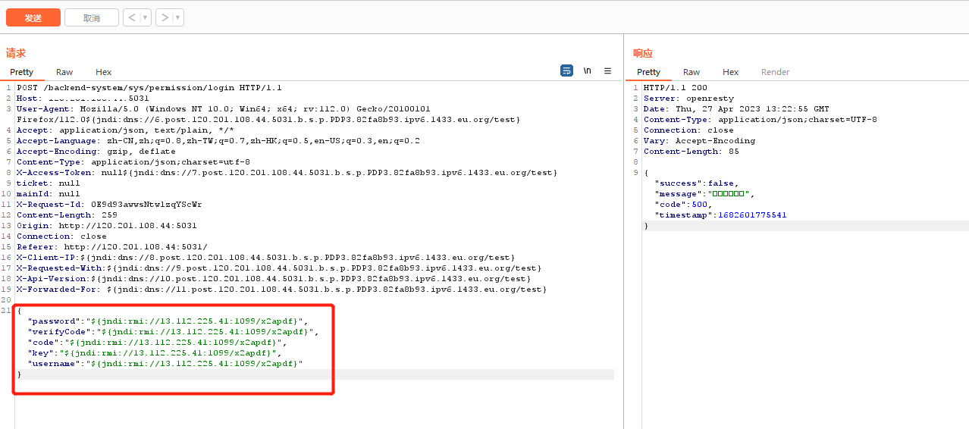

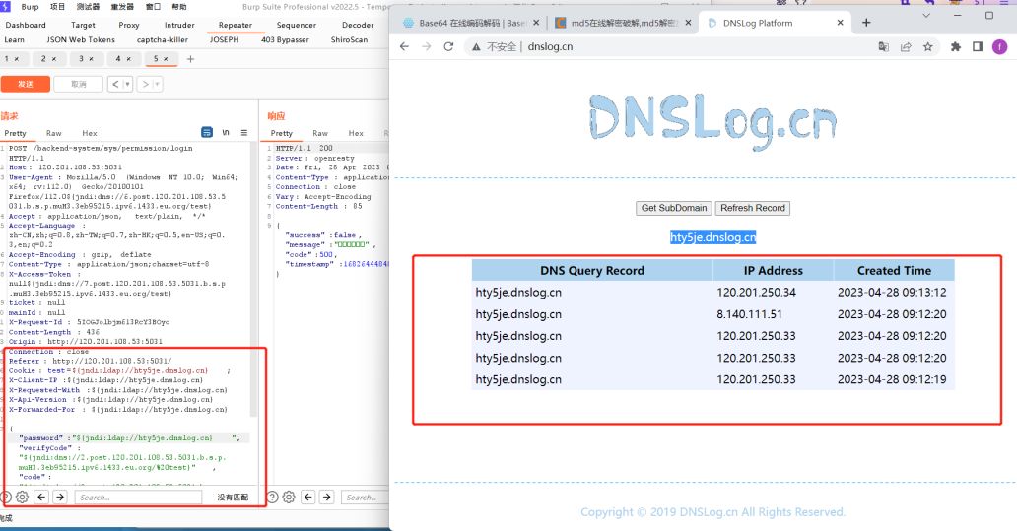

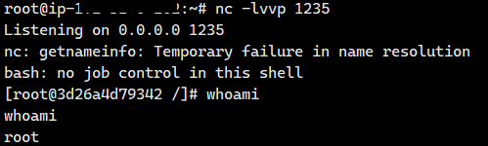

## 整改方法

建议升级到官网发布的最新版本

# 九、Apache Struts2命令执行漏洞

## 漏洞原理

Struts2 漏洞的原理是由于 Struts2 框架中的一个组件，即OGNL(Object-Graph Navigation Language) 表达式解析器，存在漏洞OGNL 是一种强大的表达式语言，它允许开发人员在 Struts2 应用程序中使用动态表达式来访问和操作对象。但是，由于 OGNL 表达式解析器的实现不够安全，攻击者可以通过构造恶意 OGNL 表达式来执行任意代码

## 漏洞案例

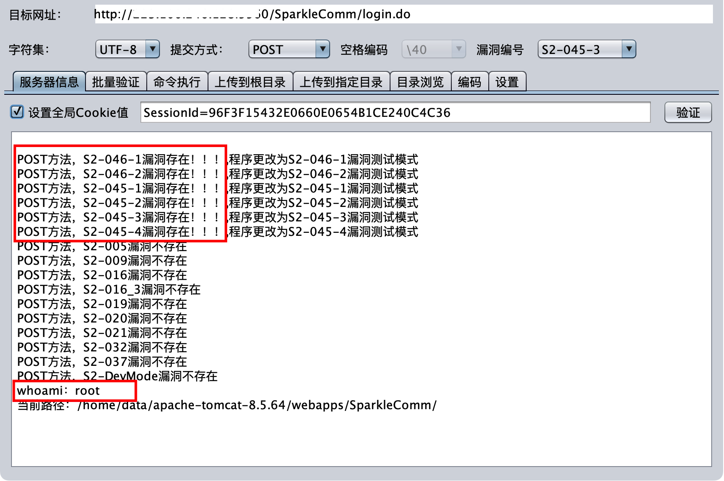

## 自查方法

**影响版本：**

S2-057：2.3-2.3.34,2.5-2.5.16

S2-048：2.3.X

S2-046：2.3.5-2.3.31,2.5-2.5.10

S2-045：2.3.5-2.3.31,2.5-2.5.10

S2-037：2.3.20-2.3.28.1

S2-032：2.3.18-2.3.28

S2-020：2.0.0-2.3.16

S2-019：2.0.0-2.3.15.1

S2-016：2.0.0-2.3.15

S2-013：2.0.0-2.3.14

S2-009：2.0.0-2.3.1.1

S2-005：2.0.0-2.1.8.1

1. 查看是否使用此组件
2. 如使用此组件确认其版本是否在漏洞影响范围内

## 整改方法

建议升级到官网发布的最新版本